LUNES 11 DE MAYO

MATEMÁTICAS

Leemos la página 210 sobre la clasificación de cuadriláteros y paralelogramos.

Recordamos que todos los **cuadriláteros** tienen **cuatro lados** y que las **rectas paralelas** son aquellos que **nunca se cortan** en un punto.

Ejemplo de rectas paralelas:

_______________________________

_______________________________

Vemos los siguientes videos

<https://youtu.be/uwggRvWGgno>

<https://youtu.be/tEeSvfvEUu4>

Ponemos la fecha, debajo el título y copiamos el resumen del libro en nuestro cuaderno. (Utilizamos la regla para dibujar los polígonos).

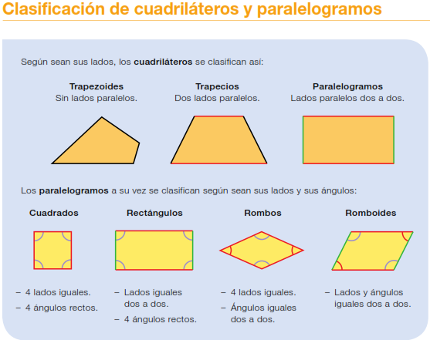

**Actividades pág. 210 nº 1 y 2.**

**Una vez terminadas las actividades las enviáis al correo.**